

CSI员工之家
系统说明书

作 者： 王琦琦
指导老师：王岚
文档版本：1.0

北京中软国际教育科技股份有限公司

版本历史
日期 | 版本 | 说明 | 作者

目录
1. 引言 6
1.1. 编制目的 6
1.2. 预期的读者和阅读建议 6
1.3. 术语和缩略语 6
1.4. 文档约定 6
2. 项目概述 7
2.1. 范围 7
2.2. 用户的特点 7
2.3. 假定条件和约束限制 7
3. 主要业务流程 7
3.1. 业务架构 8
3.2. 业务流程总图 8
3.3. XX系统业务流程图 10
4. 功能需求 11
4.1. 功能需求总述 11
4.1.1. 特征需求列表 11
4.1.2. 系统整体模块图 12
4.1.3. 角色、权限需求 13
4.1.4. 系统概念模型(ER图) 14
4.2. 功能需求1 15
4.3. 功能需求2 18
5. 非功能需求 18
5.1. 性能需求 18
用户渗透率 18
高峰时同时在线用户数 18
单位时间内最大用户点播请求数 19
运行速度 19
5.2. 安全保密需求 20
5.3. 扩展性需求 20
5.4. 稳定性需求 20
5.5. 部署需求 21
5.6界面要求 21
6 项目总体设计 22
6.1 系统的关键技术 22
6.2系统体系结构 22
6.3运行环境 25
6.3.1硬件环境 25
6.3.2软件环境 26
6.4外部接口 27
6.4.1接口1 27
6.4.2 外部接口2[示例] 28
6.5系统容错处理 30
6.5.1出错信息 30
6.5.2补救措施 31
6.5.3系统维护设计 31
7 项目详细设计 31
7.1 系统物理模型 31
7.2 系统逻辑模型 32
7.3 系统功能1 33
7.3.1 子功能1 33
7.3.2 子功能2 33
7.3.3 源数据变化更新[示例] 34
7.4 系统功能2 38
7.4.1 子功能1 38
7.4.1 子功能2 38
8 项目测试 38
8.1 测试计划制定 38
8.2测试用例和测试方案 39
9. 项目部署 40
10. 参考文献 40

引言

编制目的
{描述文档编写的内容及目的和作用。}
{叙述该项软件开发的意图、应用目标以及其他应向读者说明的有关该软件开发的背景材料。解释被开发软件与其他有关软件之间的关系。}

预期的读者和阅读建议
{列举软件论文说明书所针对的不同读者，例如开发人员、项目经理、用户、测试人员或文档的编写人员。提出最适合于每一类型读者阅读文档的建议。}

术语和缩略语
表 1术语和缩略语
术语、缩略语 | 解 释
购物车 | 用户在网上书城浏览书籍时，把看好的书籍暂存在购物车中。以后可以从购物进行结算
管理员 | 泛指库存管理员、财务人员、系统管理人员等
会话 | 用户通过当前网站进行的一次书籍浏览或书籍购买行为，用户退出浏览器或超时未访问，则会话结束
前台 | 普通用户和游客看到的页面统称为系统前台
后台 | 管理员通过权限访问的页面统称为后台
购物车
商品收藏

文档约定
｛相关约定描述｝
示例：
1.文档默认用户为游客和具有购买能力的普通用户，管理员不在这个范围
2.本系统默认只做图书销售，其它类型的产品不再设计范围内

项目概述

范围
{说明此项目、软件的涵盖的需求范围和简单的功能描述。}

用户的特点
{列出本软件的最终用户的特点，充分说明操作人员、维护人员的教育水平和技术专长，以及本软件的预期使用频度。可根据实际情况做增减}

假定条件和约束限制
{完成本文所描述需求的假定软、硬件设施、人为因素等条件和约束。例如：对软件使用者素质的要求、对硬件环境的要求。}
示例：
- 本系统同时考虑HFC单向网和双向网环境，但以单向网为主。在单向网环境下Catalog使用广播的方式传输给终端；在双向网环境下，终端采用HTTP协议和Catalog Web Server进行交互。
- Catalog的展现和功能实现，受STB终端、SMS支撑、以及BMS、短信网关等第三方软硬件条件制约。
- 本系统是基于“XXXX-1.0-SRS-CATALOG-1.0”进行的变更和扩展，应尽量考虑原系统的重用性。

主要业务流程
｛对于业务流程，不同部门可以根据本部门的习惯及项目特点选择不同的流程图画法｝

业务架构
｛画出与系统相关的业务的整体架构 图｝
示例：
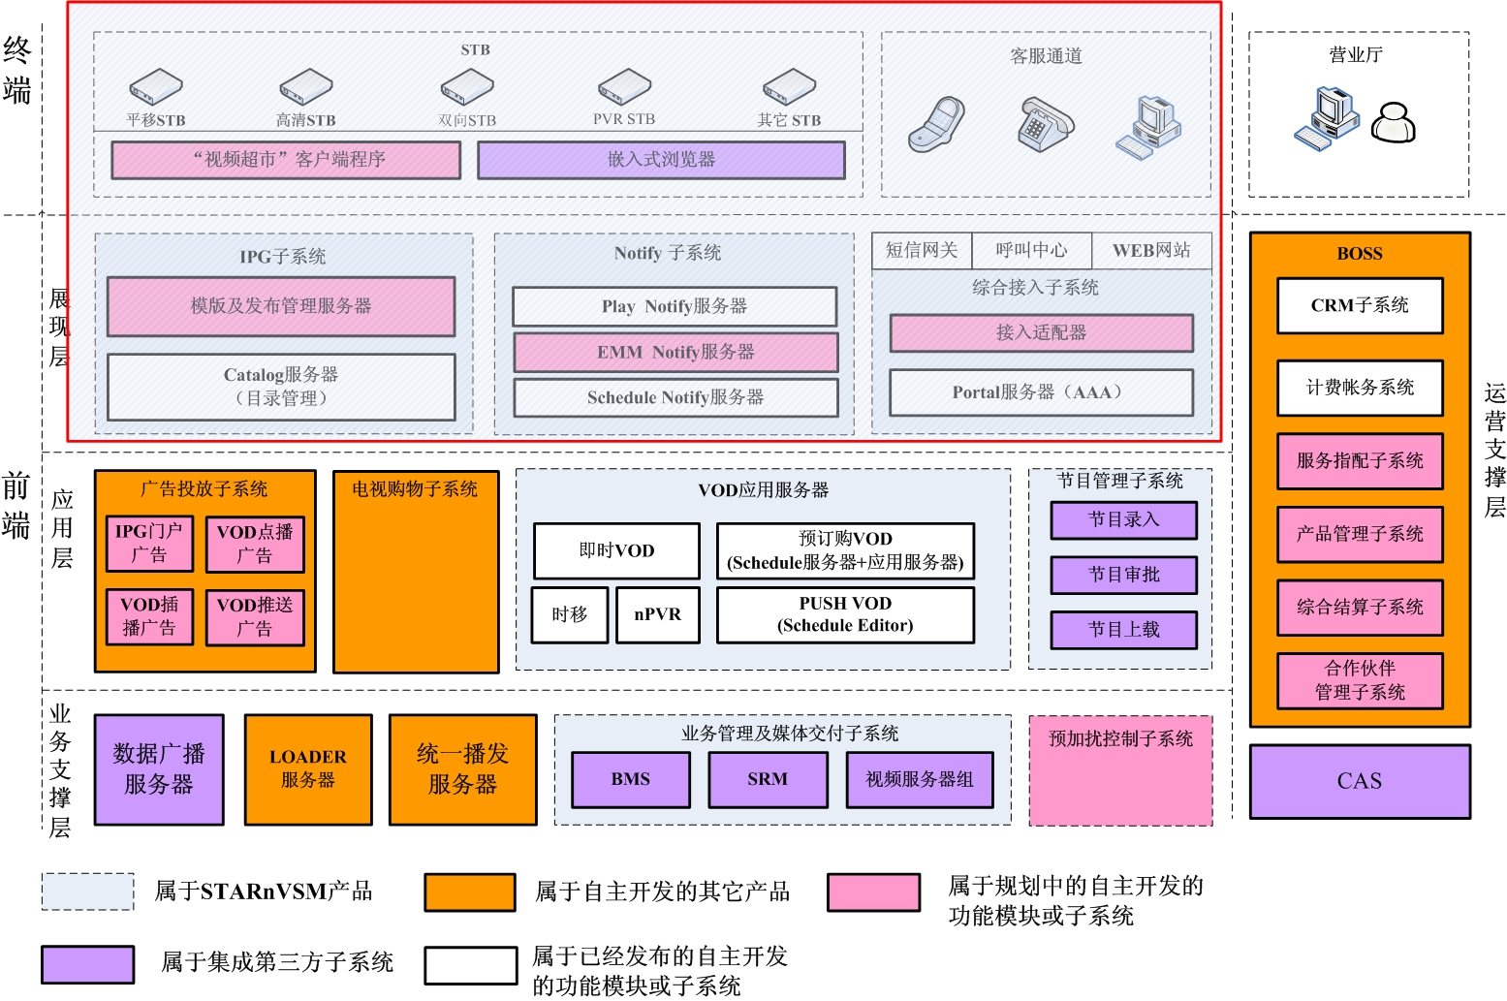
xxxxx平台整体业务架构图

业务流程总图
业务流程图名称：｛XX业务流程总图｝
业务流程图：
｛流程图中应该画出本部门涉及到的主要的业务类和其它相关部门，并标出从哪些部门接收什么信息，这些业务又为哪些部门提供什么信息。从图中可以看出部门内部业务流程之间的前后顺序，也可以看出哪些业务与其它部门之间有业务联系｝
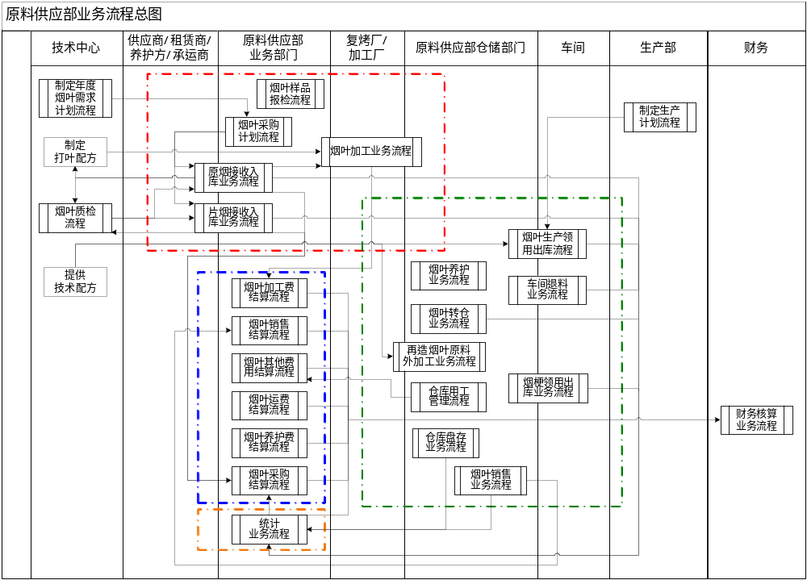流程图描述：
｛详细描述业务流程，应该描述清楚各个业务之间的关系。描述时，各业务流程用1、2、3、序号标出并分别描述。每个业务应该描述出：在哪个部门负责本业务。业务的信息源是什么，业务发生后的信息提供给哪个部门，此部门用这些信息做什么事情。本业务流程将来是否会发生变化，如何变化。
如果图中包含多个业务流则必须分段描述。｝
1、技术中心制定烟叶需求计划，下发给原料供应部门；
2、原料供应部门根据烟叶需求计划制定烟叶采购计划，报相关领导和上级部门审批后与供应商联系洽谈，签订烟叶购销合同，如果采购前需要进行调整的话再签订调整协议；
3、… …

XX系统业务流程图
业务流程图名称：｛要求简洁明确｝
业务流程图：
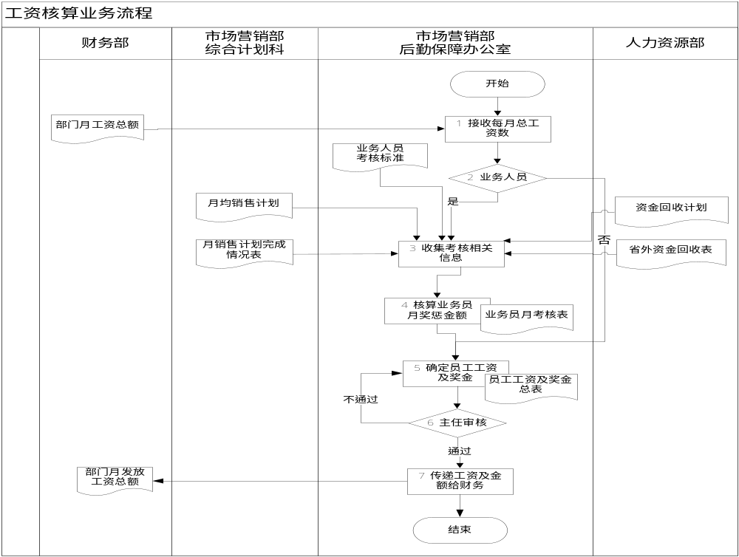
流程图描述：
- 每月工资核算前，工资核算员从人力资源部领取本部门月工资总额。
- 判断是否业务人员，非业务人员不参与考核。
- 每月初收集相关信息，对业务人员的上月业绩进行考核。考核依据为月销售计划及月销售计划完成情况、资金回收计划及资金回收情况和业务人员考核办法。
- 根据业务人员考核办法和业务人员的业绩，计算业务人员上月的奖惩金额。
- 确定部门所有员工的月工资（包括奖金）。
- 每月工资核算以后的结果需要办公室主任审核。
- 审核通过，把月工资报表给人力资源部。
表单说明：
｛将流程图中标出的表单在下表中列出。｝
序号 | 表单编号 | 表单名称 | 表单说明 | 备注
1 | YX_Y001 | 业务员月考核表 | 记录业务人员每月的考核结果 | 电子文件/原件复印件
2 | YX_Y002 | 月工资表 | 记录部门每个员工月工资发放情况。 | 电子文件/原件复印件

功能需求

功能需求总述

特征需求列表
使用表格形式，对需要实现的功能需求进行逐项的描述。
示例：
编号 | 特征名称 | 描述 | 优先级
F1 | CatalogBK用户管理 | 对使用CatalogBK进行操作的人员角色和权限进行限制 | 高
F2 | Catalog元数据提取、分析 | 提取Catalog元数据，整理成系统需要的数据格式（含上架、下架操作） | 高
F3 | 定制Catalog节目内容分类 | Catalog节目内容分类的展示内容、展示位置、数量可设置，不同的运营商个性配置
F4 | 配置Catalog显示参数 | 如category的显示顺序和图标样式 | 中
F5 | 生成Catalog页面 | 根据页面模版和数据源，生成要展示给用户的Catalog页面
F6 | 配置管理 | 通过配置参数，使Catalog展现更灵活
F7 | 编辑Catalog页面 | CATALOG编辑人员可以动态编辑每个Catalog页面内容 | 低
F8 | Catalog页面预览 | 对于生成的WEB页面，CATALOG编辑可以进行预览 | 中
F9 | Catalog页面审核 | CATALOG总编审核已生成的Catalog用户页面，并填写审核意见 | 高
F10 | Catalog服务器部署 | 把Catalog内容部署分别部署到广播服务器（单向网）和WEB服务器上(双向网)
F11 | 系统日志 | 对于系统中发生的重要事件和异常都应进行记录（CatalogBK 和Catalog）

系统整体模块图
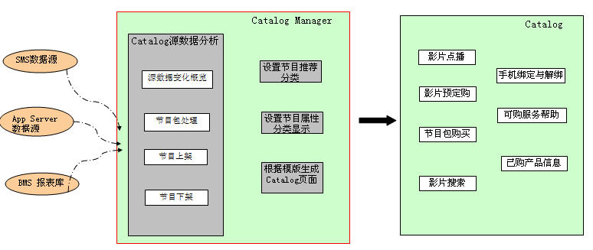
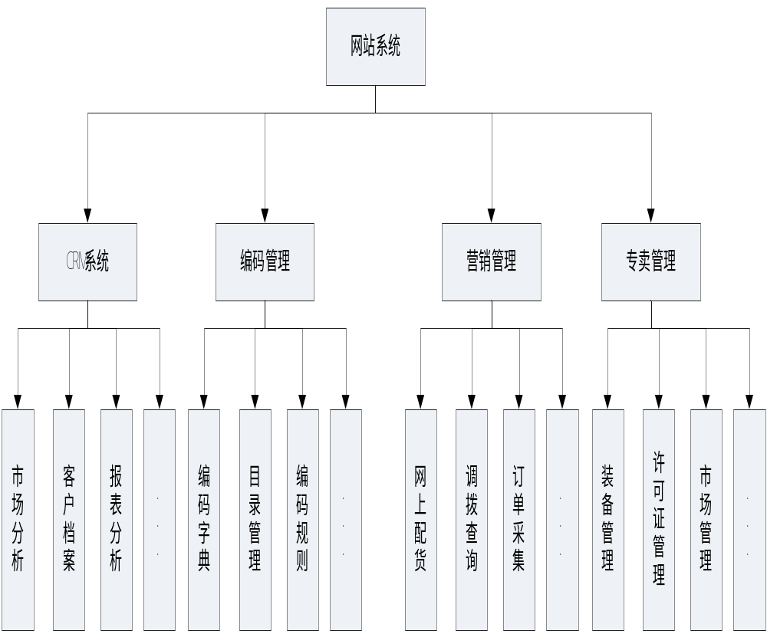

角色、权限需求
对系统的权限和各个功能之间的权限要求。
示例：
用户类 | 用户特征
CATALOG编辑 | 负责更新和编辑CATALOG的所有生成页面
CATALOG主编 | 负责审核所有CATALOG页面，并批准发布
CATALOG管理员 | 定期提取Catalog元数据，根据节目的上架和下架需求，更新CATALOG的数据信息；配置栏目展示顺序、要显示的栏目、栏目下的节目数量、页面内容等信息；维护系统用户及权限
CATALOG部署员 | 把CATALOG总编全部审核通过的项目文件，备份并更新版本号后部署到广播服务器或Catalog Web Server上
系统管理员 | 系统初始安装时的唯一用户；拥有本系统的所有权限；

系统概念模型(ER图)
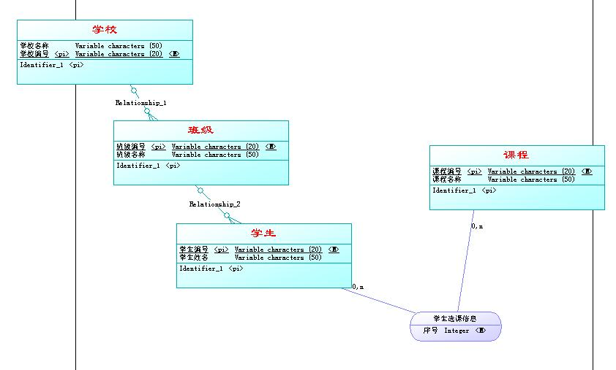

功能需求1
需求的描述请按照需求总表中的进行层次描述。
【此处绘制本模块需要使用的用例图】
示例：用户管理模块用例图
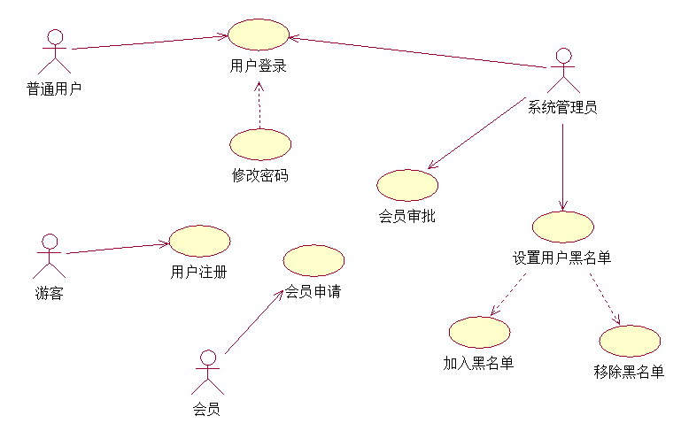

子功能1
功能的描述，可以根据项目实际情况做裁剪和增补。一般需求明确如下内容：
【功能概述】
功能的概括性描述
【前置条件】
如果有，请描述进入此功能必要的业务或数据前提。
【界面】
参见项目的界面原形
【输入】
解释各输入数据类型，并逐项说明其媒体、格式、数值范围、精度等。
【处理流程及说明】
流程图：
示例：用户注册流程
【输出】
解释各输出数据类型，并逐项说明其媒体、格式、数值范围、精度等。对输出中有明确要求输出量必须进行解释并举例，包括对正常结果输出、状态输出及异常输出，图形或显示报告的描述。
【用例】
示例：超市终端商品结算
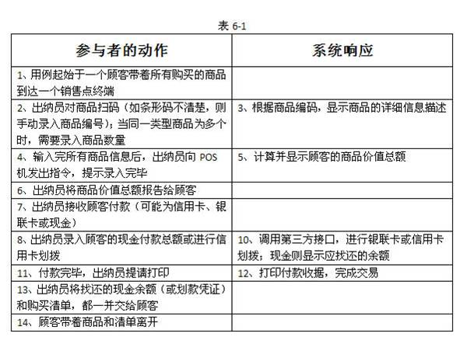

子功能2

子功能3【示例：用户注册】
【功能概述】
游客申请注册成为普通用户。只要注册信息符合要求，不需要审核，即可注册成功。
【前置条件】
游客通过浏览器访问本系统
【界面】
参见项目的界面原形
【输入】
注册信息如下：用户名（不能重名，长度介于3和20之间）、密码（长度介于6和20之间）、联系电话、EMAIL
【处理流程及说明】
流程图：
用例部分，注册流程已描述清楚，此处无需再画流程图
【输出】
用户注册成功，转到用户登录页，并提示注册成功。
用户注册失败，在注册页面提示失败原因
【用例】
场景描述 | 用户输入信息 | 系统响应
输入用户名 | 用户名 | 客户端校验用户名长度是否合格；  服务器校验用户名是否重名，并提示；
输入密码 | 密码 | 文本框失去焦点时，客户端校验密码长度是否合格
输入联系电话 | 电话号码 | 客户端校验电话号码的格式和长度
输入EMAIL | EMAIL | 客户端校验EMAIL的格式
提交注册信息到服务器 | 用户名、密码、电话号码、EMAIL | 提示服务器收到请求，并发激活码到邮箱
进入邮箱，点击要激活的链接。如果没有收到激活码，在网站点击重新发送激活码 |  | 收到激活码，提示注册成功，转到用户登录页，并提示；

功能需求2

子功能1

子功能2

子功能3

非功能需求
{对软件的非功能需求的描述，应包括性能、安全性、可扩展性、稳定性等方面的需求界定。可以根据项目实际需求，进行裁剪。}

性能需求
{
说明软件数据处理能力和时间特性的需求。
数据处理能力可能包括：支持的终端数、具体功能点支持并行操作的用户数、处理的文件和记录数、表和文件的大小。
时间特性可能包括：响应时间、更新处理时间、数据的转换和传送时间、运行时间等。
}
示例：

用户渗透率
用户渗透率为10%（包括即时VOD、预订购VOD和PUSH VOD等）。即第1年将有10万“视频超市”业务用户。

高峰时同时在线用户数
业务高峰期的同时在线用户数为“视频超市”总用户数的15%左右。
业务高峰期为每天6:00（pm）到11:00（pm）。（节假日和寒暑假每天的业务高峰期时段可能存在差异。）即每天高峰期的同时在线用户为1.5万人，即最大并发流为1.5万线。

单位时间内最大用户点播请求数
单位时间内最大用户点播请求数：不超过18个/秒。
假设从8:00（pm）到8:30（pm）为点播请求的最高峰时段，同时假设在这个时段全部1.5万人的2/3都发至少1次起点播请求。则每秒平均发起点播请求的个数为：10000个 / 1800秒 ≈ 6个/秒，考虑到业务突发量，按照最高峰点播请求为平均点播请求的3倍计算，则单位时间内用户点播请求的最大值不超过18个/秒。

运行速度
以下性能指标均是以上述业务模型为基础，按照不影响用户体验的最低要求提出的。
- CATALOG界面平均显示等待时间（从按下遥控按键到一个界面完全显示出来的时间）：不超过3秒；
- 单向网手机短信申请绑定或解绑的平均等待时间
- （从发出短信到收到短信的时间）：不超过10秒（其中，假定手机短信达到“视频超市”平台的综合接入子系统的时间不超过3秒）。
- （从发出短信到收到机顶盒OSD消息的时间）：不超过10秒（其中，假定手机短信达到“视频超市”平台的综合接入子系统的时间不超过3秒，从CA系统收到反馈信息到STB收到该消息的时间不超过3秒）。
- 即时VOD点播等待时间
- 单向网（从发出点播短信到STB自动跳转到指定频点的时间）：不超过10秒（其中，假定手机短信达到“视频超市”平台的综合接入子系统的时间不超过3秒）。
- 双向网（从用户按下遥控器点播按钮到STB自动跳转到指定频点的时间）：不超过10秒。
- 单向网即时VOD点播短信反馈的平均等待时间
- （从发出短信到收到短信的时间）：不超过10秒（其中，假定手机短信达到“视频超市”平台的综合接入子系统的时间不超过3秒）。
- （从发出短信到收到机顶盒OSD消息的时间）：不超过10秒（其中，假定手机短信达到“视频超市”平台的综合接入子系统的时间不超过3秒，从CA系统收到反馈信息到STB收到该消息的时间不超过3秒）。

安全保密需求
{
指明本软件应具有的安全及保密功能，包括：
防止非授权用户登录；
防止非法数据侵入；
密码存储及乱码传输。
还可以从主机系统（操作系统）的安全、网络与通信安全、应用系统安全、防火墙、数据安全等方面进行说明。
}

扩展性需求
{
一方面要说明本系统能够进行功能扩展，可灵活地增、减功能模块或者是构件。另一方面说明可预见的未来一段时间内的应用需求及本系统对其的支持。
还应说明用户对系统提出的可扩展性需求。
本章节可根据实际情况做增减。
}

稳定性需求
{
说明软件在一个运行周期内、在一定的压力条件下，软件的出错机率、性能劣化趋势等。
本章节可根据实际情况做增减
}

部署需求
{
主要是说明软件的部署模式，如：集中或者分布部署。
本章节可根据实际情况做增减。
}

5.6界面要求
{整体界面设计的风格、框架、规范}

5.6.1图形要求
{对软件的人机交互界面的需求描述。
示例：
本系统界面要求如下：
界面中的文字标识，含义准确、清楚、用通用词汇；
界面中基本信息部分尽量都采用下拉框选择方式。降低人为误操作错误；减少手工输入工作量；规范基本信息的一致性。
对于数值类型数据输入部分，采用可编辑的输入框，并对输入的内容进行校验，避免输入非数值数据。
对于相互关联的内容，要有数据过滤。比如选择了省份后，单位下拉框中只列出该省内的单位，共操作者选择，降低操作员查找的不方便性。
数据量大时候，采用分页浏览的形式。
}

5.6.2报表格式
{对软件设计的报表格式的需求说明。
示例：
报表格式共性的部分，基本包括如下内容：
网格区的上面有报表标题，标题中的日期根据选择的查询日期保持同步变化；
网格区的左上角为单位名称，即目前显示的数据是哪个单位的数据信息；
网格区的右上角是数据的计量单位标识；
网格区域中显示数据内容，网格区的左面是卷烟的基本信息，卷烟的指标信息排在卷烟基本信息的右面。
网格区的下面可以有制表时间、制表人、审核人等，或其他备注信息。
}

5.6.3其它
示例：
Catalog页面主要显示在TV终端上。TV的显示区域大小、颜色识别、浏览器、输入设备、定位方法等都与传统的PC有很大的不同。在进行页面设计，尤其是模版设计时，应充分考虑TV的显示特性和遥控器的特性。

6 项目总体设计

6.1 系统的关键技术
{说明系统中使用到的关键技术及对关键技术的测评结果}
示例：
本系统使用的主要技术有SSH、AJAX、反射、动态代理等

6.2系统体系结构
{编制并描述系统的体系结构图，并说明系统的运行原理。}
示例：
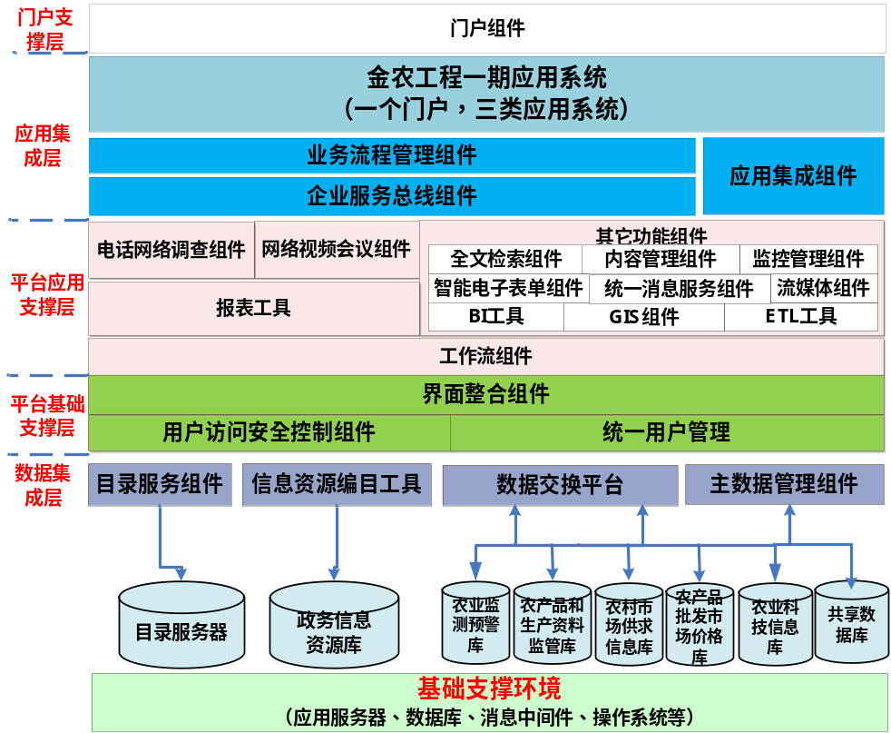

6.2.1系统的开发架构
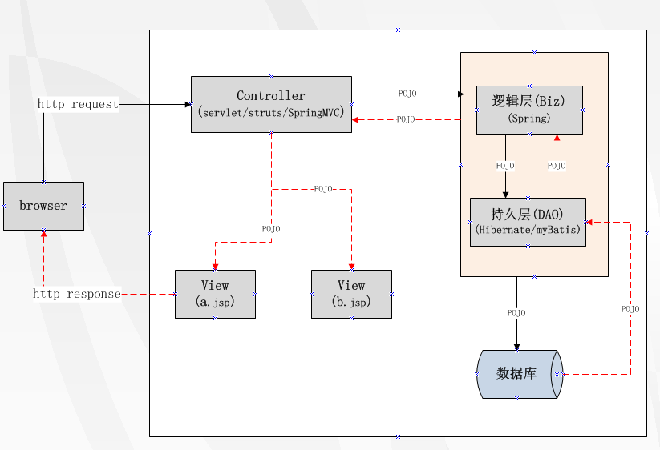
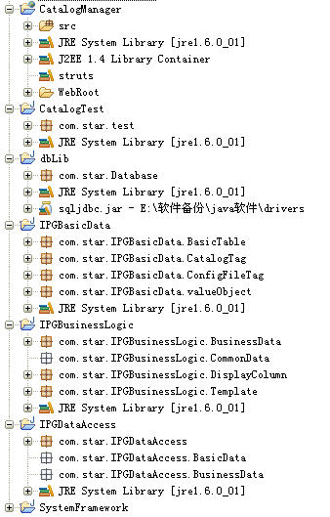
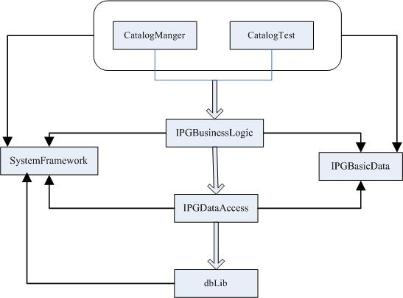

6.2.2系统物理架构
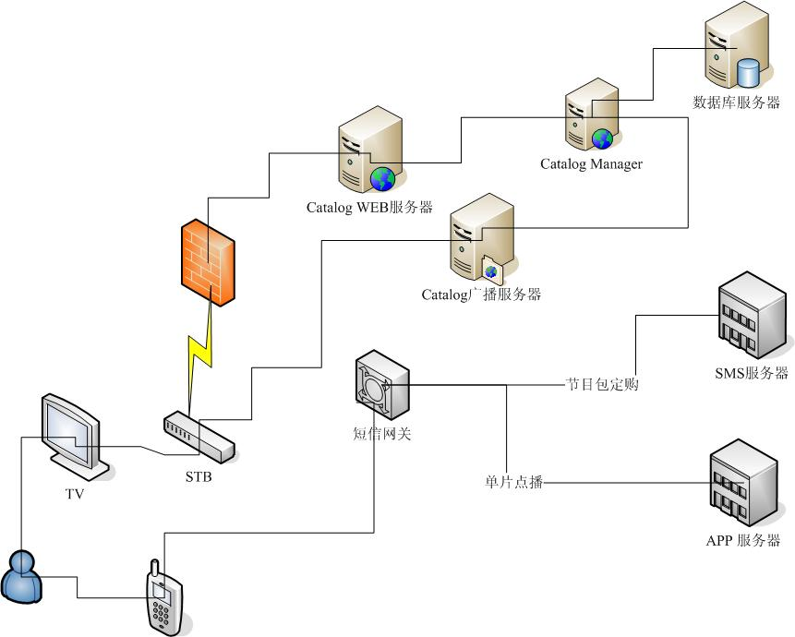

6.3运行环境
{说明本产品的运行环境（包括硬件环境和软件环境）的规定。根据不同类型、不同规模的项目，项目组可以对以下内容做增减。}

6.3.1硬件环境
{
- 描述本软件运行对服务器、客户端的硬件要求：
服务器：主要描述设备名称、设备型号、设备数量、处理器型号及内存容量；
客户端：主要描述客户端的内存、处理器、硬盘容量。
- 描述本软件运行所使用的外围设备，主要包括：
外存储设备的容量、媒体及其存储格式、设备型号和数量等；
输入/输出设备的型号和数量等；
数据通信设备的型号和数量等；
其它专用硬件。
}

6.3.2软件环境
{
描述本软件运行所使用的计算机软件及版本，包括：
- 操作系统；
- 数据库系统；
- 开发平台及工具；
- 通信协议；
- 其他软件。
}
示例：
CatalogBK的运行环境：
软件环境 | 数据库服务器操作系统 | Redhat Linux 9.0或Windows 2003Server
软件环境 | 应用服务器操作系统 | Redhat Linux 9.0 或Windows 2003 Server
软件环境 | 客户端操作系统 | Windows2000 Profession /Windows XP
软件环境 | 数据库管理系统 | Oracle9i
软件环境 | JDK | JDK1.6.0、 JRE1.6.0 、J2EE1.4
软件环境 | 客户端软件 | IE6.0 Netscape等Web客户端
软件环境 | 应用服务器 | Tomcat 5.5
硬件环境 | 数据库服务器 | 普通工作站
硬件环境 | 应用服务器 | 普通工作站
硬件环境 | 客户端 | 普通PC机

Catalog Web Server的运行环境：
软件环境 | 数据库服务器操作系统 | Redhat Linux 9.0 或Windows 2003 Server
软件环境 | 应用服务器操作系统 | Redhat Linux 9.0 或Windows 2003 Server
软件环境 | 客户端操作系统 | 因不同机顶盒厂商的产品而定
软件环境 | 数据库管理系统 | Oracle9i
软件环境 | JDK | JDK1.6.0、 JRE1.6.0 、J2EE1.4
软件环境 | 客户端软件 | 目前为茁壮浏览器
软件环境 | 应用服务器 | Tomcat 5.5
硬件环境 | 数据库服务器 | Catalog部署服务器应与CatalogBK服务器独立
硬件环境 | 应用服务器 | 集群工作站
硬件环境 | 客户端 | 机顶盒或普通PC机

6.4外部接口
本节主要描述系统需要使用的外部接口（包括硬件接口、系统接口、通信接口等）和对外提供的接口，每个接口需考虑以下内容：
- 接口描述。
使用者：描述本接口的使用者（通过使用者可以区分外部接口或是本系统对外提供的接口）。
业务目的：描述使用者通过该接口实现什么样的业务意图。
使用时机：描述使用者将在实现场景中调用该接口。
使用频率：描述各类使用者调用该接口的频率。
接口特点：描述如版本、名称、来源等。
- 内容与格式。
交换过程说明：描述在调用接口时，输入输出信息及顺序。
数据包说明：描述上面每个输入、输出信息的属性、格式、长度等。
- 设计约束。
描述接口实现时必须考虑的约束条件或者是需要满足的设计要求，可以项目的不同可能包含不同的内容。例如：
协议要求：数据交换必须以库交换实现。
性能要求：接口必须在3秒内相应。
环境限制：使用者可以通过Internet访问接口。

6.4.1接口1
- 接口描述
- 内容与格式
- 设计约束
接口编号
接口名称
接口说明
数据来源
调用者
输入
输出
调用方式说明

6.4.2 外部接口2[示例]

与VOD应用接口【大数据文件】
Catalog的数据源主要就是从OpenStream应用服务器获得的catalog.xml文件。catalog.xml文件的提取位置，为OpenStream的应用服务器上的指定位置，如http://10.10.168.12:6070/Catalog.xml 。在VOD应用部分定义用于展现的servie、offer、以及category，当节目需要更新时，OpenStream的应用服务器需要对节目变化信息重新发布（publish），CATALOG就可以通过HTTP从指定位置获得了。
catalog.xml中数据元素的名称和定义参见“CATALOG产品需求说明书”。
- 异常处理：
1、当前依赖的数据源catalog.xml中的标签来源于ADI、BMS、OpenStream AppServer，如果标签名称变化，解析文件时应提示“catalog源数据异常”。（大小写严格匹配）
2、如price、stLevel等标签内容数据类型必须为规定内容，如果数据类型出错，应提示“catalog源数据异常”。(标签定义参见ADI文档、自定义标签参见“CATALOG2.0子系统关键用户需求分析.doc”)
3、必须存在的tag(如price等),如果没有在数据源中找到，也要报错。
4、<category>元素下只能包含子目录或节目列表，同时存在节目和目录的应认为是错误数据。（节目包所在category，按节目处理）

与BMS接口【http接口】
节目的点播信息从BMS的Reporting Database中提取。由于视频超市在运营中有包月限次的约束条件，而OpenStream对于SVOD型的service，只有在购买服务时通知SMS，以后点播service的offer时不再通知SMS了。为了达到点播限次的目的，暂时定为所有需要购买的节目都定义在mod型service下。
CATALOG系统不记录影片的点播和购买数据，需要这些数据时都从BMS的Reporting Database中提取。由于点播的节目都使用的是mod型服务，为了使“排行榜”更有说服力，从BMS导入的数据是影片的购买记录（参见Business Manager Field Service Guide.pdf->Reporting Data Dirctionary中的表Buy_Transaction）。

与SMS接口（WEB服务接口）
节目包数据采用web 服务的接口形式，从SMS获得
public MoviesPackageDTO [] getMoviesPackageList(){
}
public class MoviesPackageDTO {
public String packageName; //包名字，唯一
public double originalPrice; //包的原价
public boolean IsCanbuy; //是否可定购
public String appServices; //一个节目包对应的app的服务名，用逗号作为分割符
public String description; //包描述
}
MoviesPackageDTO中的数据类型定义参见“CATALOG2.0子系统关键用户需求分析.doc”
这个接口的wsdl定义参见附件“从SMS获得节目包的接口定义(wsdl).xml”；
- 异常处理：
1、如果web service的接口无法访问到，提示“SMS服务器链接异常，无法获得节目包数据”
2、如果调用getMoviesPackageList()接口返回null,提示“无法获得节目包数据”。

与STB接口【专有协议连接串】
Catalog页面的“手机绑定”须要调用机顶盒的接口，由机顶盒弹出短信提示页面。(手机解绑格式参见catalog帮助栏)
stvod://srm=...&sess_gw=...&svc_gw=...&svc=...&svc_type=...&svc_offer=...&offer=...&user_type=...&tel_num=...&mc=...上述链接为需要传给STB的参数格式。
- 手机绑定时需要传给机顶盒的样例为：stvod:// user_type=3 & tel_num=” 移动发送到XXX,联通发送到XXX，小灵通发送到XXX” & mc=” BI-UB-VD-VB-PD-PB-ST-53146”& network=0
tel_num和mc的内容对于“手机绑定”、“点播”、“预定购”都是一致的，这些信息在catalog配置文件中设置。
- 影片及时点播时，传给STB的样例为：srvod:// offer=1328 & user_type=0 & tel_num=” 移动发送到XXX,联通发送到XXX，小灵通发送到XXX” & mc=” BI-UB-VD-VB-PD-PB-ST-53146” & network=0。
- 影片预定购时传给STB的样例为：prevod:// url=http://xxx&offer=1328 & user_type=0 & tel_num=” 移动发送到XXX,联通发送到XXX，小灵通发送到XXX” & mc=” BI-UB-VD-VB-PD-PB-ST-53146” & network=0 & type=order
- 在双向网，节目点播样例如下：stvod://srm=10.10.168.12:13819&sess_gw=10.10.168.12&svc_gw=BMSsvcgateway&svc=MOD&svc_type=mod&svc_offer=%20&offer=4652&user_type=0 network=1

6.5系统容错处理

6.5.1出错信息
{用一览表的方式说明每种可能的出错或故障情况出现时，系统输出信息的形式、含意及处理方法。}
示例：
使用log4j进行错误日志的统一记录
错误分类 | 子项及其编码 | 错误名称 | 错误代码 | 备注
数据库错误 | 连接 | 连接超时 | 100001001
数据库错误 | 连接 | 连接断开 | 100001002
数据库错误 | 数据库本身错误代码 | 数据库本身错误代码 | 100002+数据库错误代码
TCP连接错误 | 连接 | 连接超时 | 101001001
TCP连接错误 | 连接 | 连接断开 | 101001002
TCP连接错误 | 其它TCP连接错误(socket自身错误代码) |  | 101002+ socket错误代码
配置信息错误 | 未配置输入参数 |  | 102001
配置信息错误 | 未配置输出参数 |  | 102002

6.5.2补救措施
{说明故障出现后可能采取的变通措施，包括：
1、 后备技术 说明准备采取的后备技术，当原始系统数据万一丢失时启用的副本的建立和启动的技术。例如，周期性地把磁盘信息记录到磁带上去就是对于磁盘媒体的一种后备技术。
2、降效技术 说明准备采取的后备技术，使用另一个效率稍低的系统或方法来求得所需结果的某些部分。例如，一个自动系统的降效技术可以是手工操作和数据的人工记录。
3、恢复及再启动技术 说明将使用的恢复再启动技术，使软件从故障点恢复执行或使软件从头开始重新运行的方法。}

6.5.3系统维护设计
{说明为了系统维护的方便而在程序内部设计中作出的安排，包括在程序中专门安排用于系统的检查与维护的检测点和专用模块。}

7 项目详细设计

7.1 系统物理模型
示例：
参见附件“xxxxxxxxxxxxxxxxxxxxxxxxx.pdm”
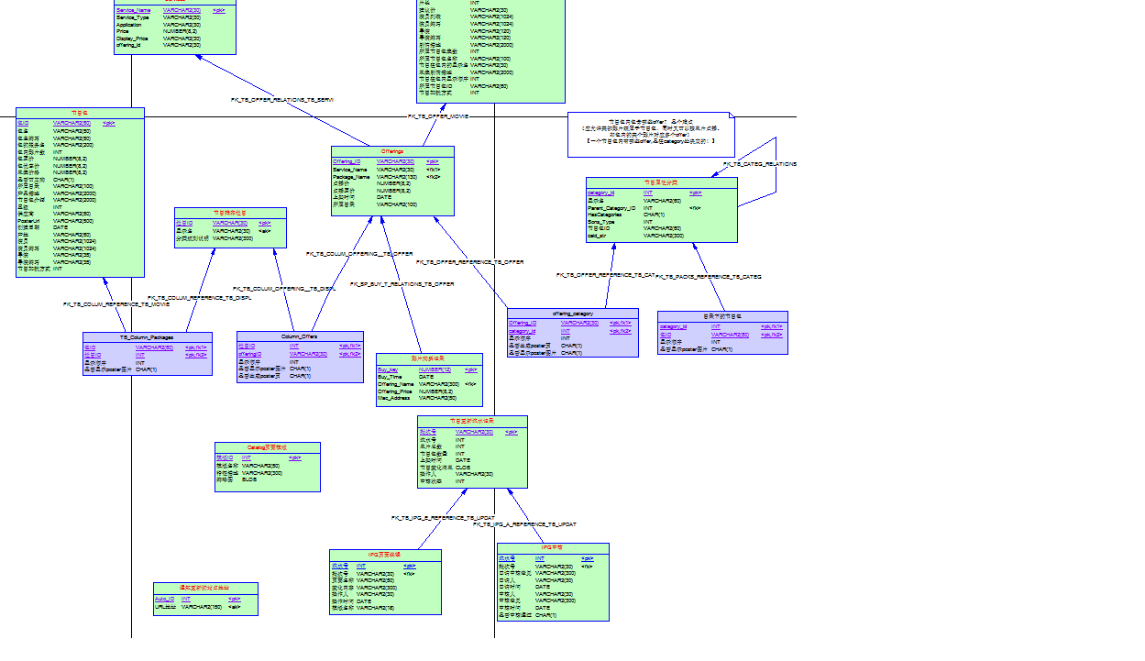
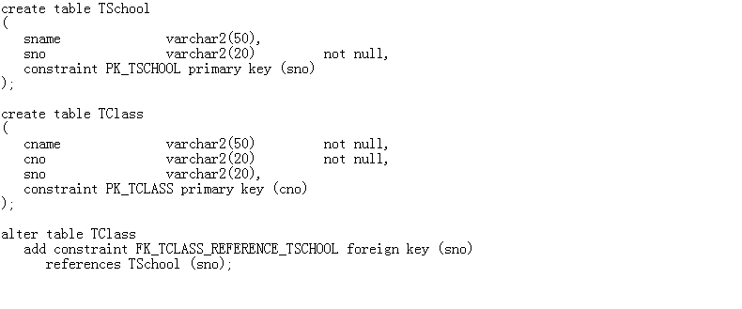

7.2 系统逻辑模型
示例：
参见附件“xxxxxxxxxxxxxxxxxxxxxxxxx.mdl”
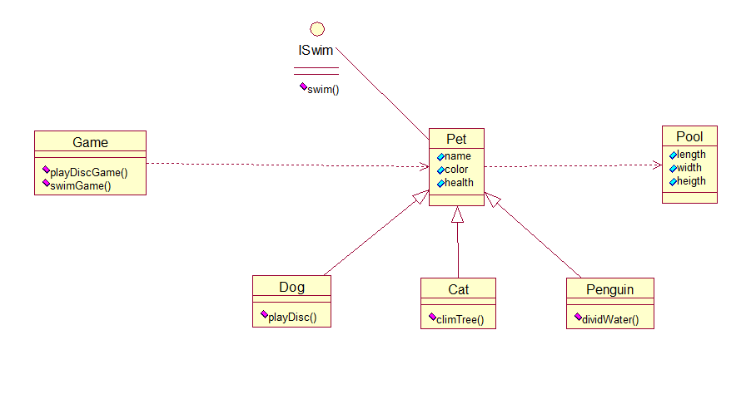

7.3 系统功能1

7.3.1 子功能1

7.3.2 子功能2

7.3.3 源数据变化更新[示例]
CATALOG管理系统 登录 帮助 退出
用户管理&节目更新浏览&栏目设置&生成页面&页面预览&页面编辑&页面审核
XXX欢迎你
Catalog节目更新 源数据更新 & Catalog节目总览
下载Catalog源文件
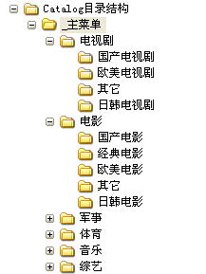 | 待上架影片：  投名状 国产电影 10元  集结号 国产电影 10元  待下架影片：  指环王 欧美电影 5元  大腕 XXXX 5元  待更新影片：  足球 XXXX 5元  算死草 XXXX 3元  待上架节目包：  指环王 3部 欧美电影 12元  待下架节目包  大长今 53部 日韩电视剧 27元  待更新节目包：  无
提交
图6.3.2-1
注：1、点击主菜单“源数据更新”进入本页；
2、进入本页后，首先读取本地位置的Catalog源文件内容；如果文件读取失败，提示。Category数据通过接口MoviesDataUpdate:: getAllCategoryData()获得，本页默认选中category第一级的第一个；
3、点击链接“下载Catalog源文件”，调用接口MoviesDataUpdate:: downloadResData ()从远程服务器下载Catalog.xml文件到本地。Catalog.xml的本地存储路径为当前应用运行文件夹下/CatalogFile/Catalog.xml，如果文件夹不存在就自动创建，更新时如果已存在同名文件则修改原文件名称为“Catalog+当前时间.xml”。（海报信息需要同时下载到本地，存储在本地文件夹下，路径参见配置文件的<PosterFilePath>）
文件下载完毕后，需要同时调用SMS接口获得节目包信息，此数据存储于Session对象中，key=SMSMoviePackages。
从SMS获得的节目包数据，在本地的日志中应记录下来。
右边显示的内容为所有节目变化信息，数据下载成功后，返回比较后的节目变化信息，本页不设翻页，节目多时，通过滚动条实现节目浏览。
5、“节目包”数据通过WEB服务接口getMoviesPackageList ()从 SMS获得，每次返回所有当前有效的节目包信息，返回对象类型为IList（包ID、原价、包描述、是否可定购、appServiceNames）；【包的poster使用第一部影片的poster】
包的下架逻辑：SMS返回的IList中没有的节目包ID，在catalog数据库表TB_Movies_Package中存在，此包视为待下架。
待更新节目包：比较节目包价格策略、是否可定购等信息；
6、catalog数据源中没有出现的offer,在Catalog当前数据库中存在，此为待下架的offer.
catalog数据源中新出现的offer,此为待上架的offer；“待更新”影片显示点播价格变化的影片；
7、通过节目树展现待上架的offer、待下架的offer、变化的offer以及节目包（如节目包定购变化、影片优惠价调整等）
8、是否为“节目包”的判断逻辑：
A、category下的所有offer是否属于同一个“包名”
B、此“包名”是否在SMS的返回列表中？
如果A、B两个条件都满足，就按节目包的模版处理。
9、点击“提交”按钮，调用接口MoviesDataUpdate:: updateAllMoviesData()更新所有节目（CATALOG管理员对源数据没有修改权；使用Truncate table命令清空原有的Catalog库中的数据，用新的数据替换；由于涉及的表和数据很多，此处操作不使用事务控制），所有来自Catalog数据源的节目，都提前指定了节目所属的category，在进入Catalog数据库后，都被默认挂在“主菜单”下；
栏目内容不能删除，否则重新添加很麻烦。取消TB_Offerings和TB_Column_Offers之间的强制引用关系。如果数据更新过程中，栏目内的offer被下架了，应注意同时删除栏目内的offer调用。调用接口MoviesDataUpdate::updateColumnMovies()更新栏目内的offer.
如果Catalog数据库中存在尚未通过审核的节目上架信息（即EmovieUpdateState不等于PASS_AUDITING），则提示不能提交更新!
数据全部更新后，在TB_Update_Log中自动生成影片上架批次号，批次号为SJ+序号+-当前时间，如SJ23-2008-1-17，上架状态标记为EmovieUpdateState. MOVIES_UPDATED.
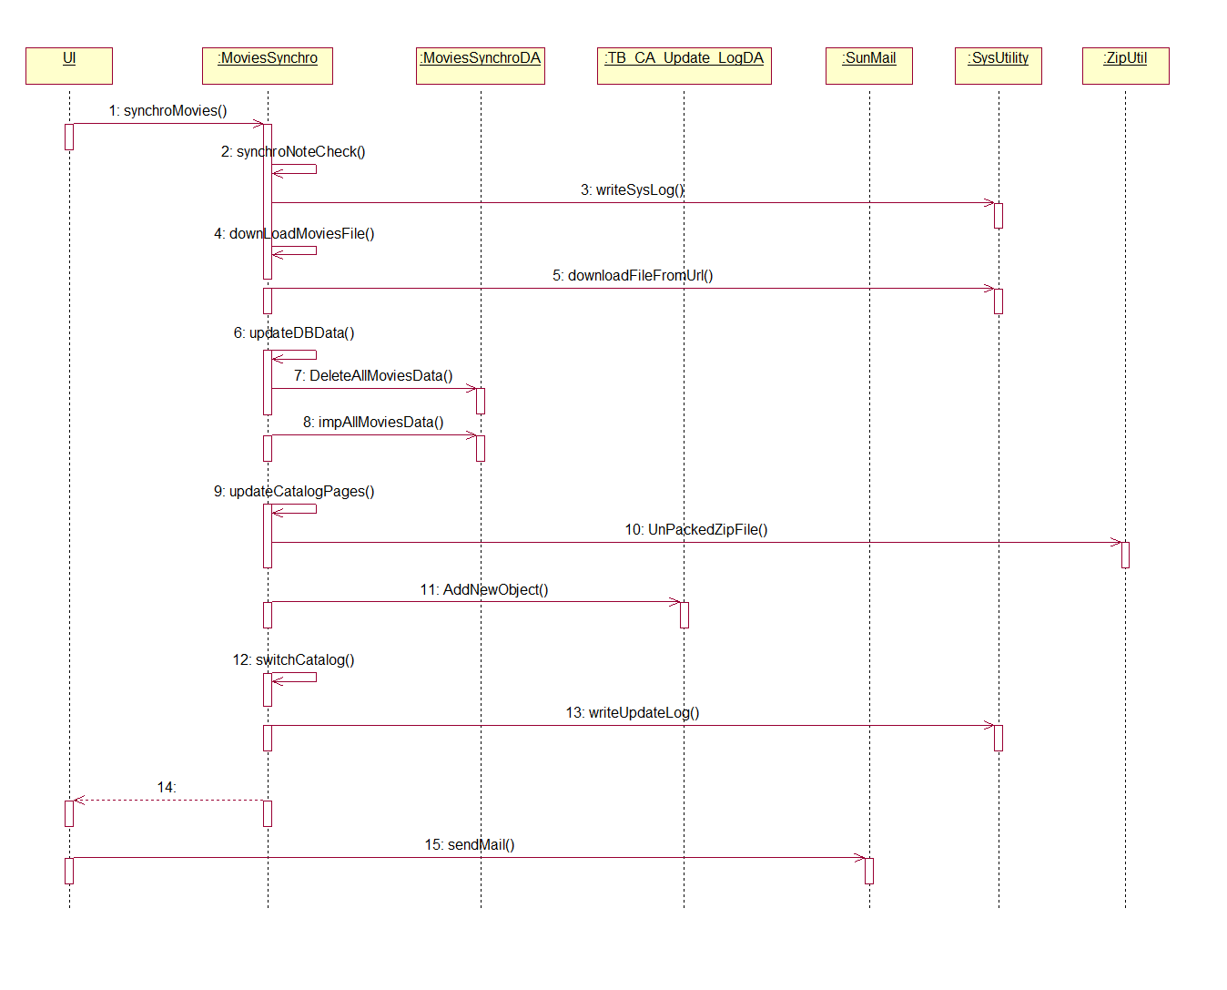

7.4 系统功能2

7.4.1 子功能1

7.4.1 子功能2

8 项目测试

8.1 测试计划制定
制定测试计划的目的是根据项目的整体工作计划和项目特点，确定测试的范围、策略、方法、时间以及人员，确保测试工作高效顺利开展。
测试负责人应在概要设计评审通过后，根据《需求规格说明书》、《项目计划》进行测试工作的策划活动，编写《测试计划》(参见：“\05.测试\CSI_03_测试计划.doc”)。 在项目执行过程中，如果需求或项目计划发生变更，测试负责人应及时对《测试计划》进行完善和调整。
《测试计划》主要包括以下内容：
- 根据《需求规格说明书》明确测试范围和测试重点；
- 明确测试对象，按照范围大小,一般分为:业务模块、接口、构件等。
- 测试的介入点，测试负责人在需求开发阶段就要参与到项目中来，参与确定需求。测试人员在概要设计完成评审以后开始测试用例的设计工作，在时间允许的情况下尽早开始测试工作。
- 测试标准，测试工作重点是集成测试和系统测试，测试标准包括开始标准和结束标准。
集成测试测试标准
- 开始标准：功能测试完成，并且所有功能能正常运行，对异常处理做到一定控制，接口处应完成80％。不遗留有功能测试中的致命与严重性缺陷。
- 结束标准：所有流程能正确运行，不存在计算及逻辑性问题，达到需求标准。没有致命与严重性缺陷，一般性错误和轻微错误的缺陷修复率必须达到85%以上且测试用例全部执行完。
系统测试测试标准
- 开始标准：已通过冒烟测试的程序。
- 结束标准：测试用例执行的覆盖率达到100%；致命错误和严重错误的缺陷修复率必须达到100%；一般性错误和轻微错误的缺陷修复率必须达到85%以上，不允许存在功能缺陷，满足以上条件，测试可以结束。
- 测试进度计划：测试进度计划包括测试内容、时间、人员安排等。
- 确定测试类型：根据测试需求的范围，要确定测试的类型。可选的测试类型有功能测试、接口测试、性能测试等。
- 测试资源
列出测试中所需的各项资源，包括：人力资源，硬件资源，软件资源（包括测试工具） 等。
《测试计划》制定完后，测试负责人组织评审测试计划。具体过程详见《评审过程》(详见：“\13.评审\CSI_01_评审过程.doc”)。

8.2测试用例和测试方案
在此阶段测试负责人需按照《需求规格说明书》和《测试计划》，组织测试工程师进行相关的业务学习，熟悉将要测试系统的业务，便于顺利开展测试设计工作。
测试工程师根据业务特点选择不同的方法设计测试用例。通过测试用例设计完整、合理的测试过程，提高测试效率，尽量多的发现产品的缺陷。测试用例要覆盖集成测试和系统测试。
测试工程师根据《需求规格说明书》和《概要设计说明书》来设计和编写测试用例，形成《测试用例》(参见：“\05.测试\CSI_04_测试用例.doc”)。 测试用例包括如下要素：
- 测试需求的描述；
- 测试所应执行的步骤；
- 前置条件；
- 测试中输入的数据；
- 期望输出结果等。
测试用例编写完可由测试负责人进行整合后组织相关人员进行评审，具体过程详见《评审过程》(详见：“\13.评审\CSI_01_评审过程.doc”)。

9. 项目部署
{项目部署的硬件架构图、软件环境，系统的初始化数据、系统的配置文件、系统的初始化管理员等}

10. 参考文献

